Консультация для родителей
«Развивающие игры с детьми младшего дошкольного возраста»

Трошкина Евгения Васильевна
воспитатель МБДОУ № 22

Трехлетний возраст – это тот рубеж, когда наступает время нового этапа в жизни ребенка. В этот момент происходит: увеличение словарного запаса; формирование индивидуальных черт характера; проявление интереса к играм творческого характера; развитие фантазии; формирование представления об окружающих предметах и разницы между ними. Чем занять ребенка в это время? Чем угодно! Развивающие игры для детей дома . Игры можно разделить на логические игры, на пальчиковые, речевые.
«Поварёнок»
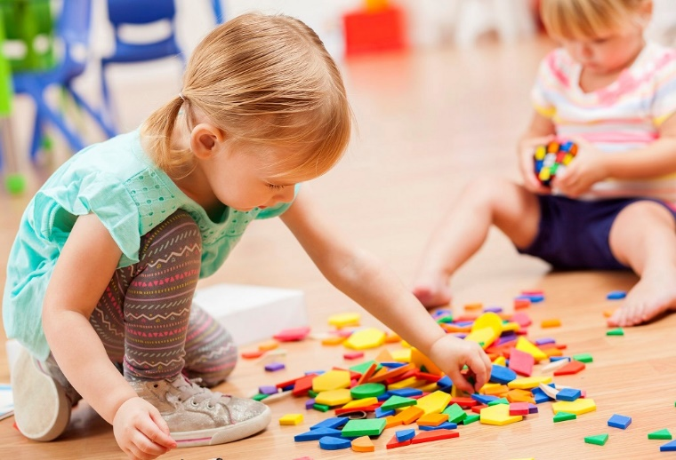
Выставите на пол все пустые кастрюли, которые только найдёте на кухне, а рядом с ними положите вперемежку крышки. Юный Шерлок Холмс должен подобрать к каждой посудине свою собственную шляпку, анализируя их размер и цвет.
«Листопад»
Наберите листья с деревьев, легко угадываемые по контуру (дуб, клён, берёза), обрисуйте их границы на бумаге. Ребёнок должен угадать, какой контур, какому листочку соответствует, не прикладывая при этом последние к рисунку.
«Фруктовый коктейль»
Завяжите малышу глаза и предложите на ощупь угадать известные ему фрукты: грушу, яблоко, банан, апельсин и другие.

«Третий лишний»
Нужны карточки с нарисованными предметами, среди которых один будет лишним. Например, среди чашки, ложки и кружки будет утюг. Ребёнок в процессе развивающей игры должен исключить последний предмет.
Подобные детские развивающие игры на логику хорошо устраивать раз в 2-3 дня, чтобы интеллект малыша не перегружался. А в дни отдыха от мозгового штурма можете заняться речевыми способностями своего чада. И опять вам в помощь — игровая деятельность.

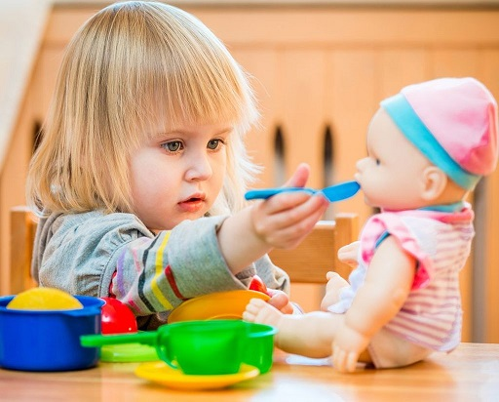
«Дрессировщик звуков»
Для чистоты речи нужны развивающие логопедические игры, направленные на коррекцию произношения разных звуков. Повторяйте с малышом те звуки, которые произносят разные животные. Поставьте перед ним задачу максимально точного воспроизведения.
Волшебный пластилин
Слепите с ребёнком царство из пластилина. Ежедневно пусть создаёт по 1 герою, параметры которого вы можете задавать сами. При этом пальчики могут тренироваться не только на пластилине, но и на тесте или глине.
Для полноценного формирования личности родители обязательно должны устраивать игры для развития ребенка в 3-4 года, чтобы в процессе он мог познавать жизнь. Примеряя на себя различные роли, принимая решения, увлекаясь и создавая свой мир в развивающей игровой деятельности, дошкольник будет всесторонне прогрессировать, тренируя свои высшие психические функции. Это позволит ему в будущем уверенно шагать по жизни и добиваться во всём успехов.

